**考试**

不考切线法、两点法

**Chap1**

抗积分饱和

工程整定：动态特性参数

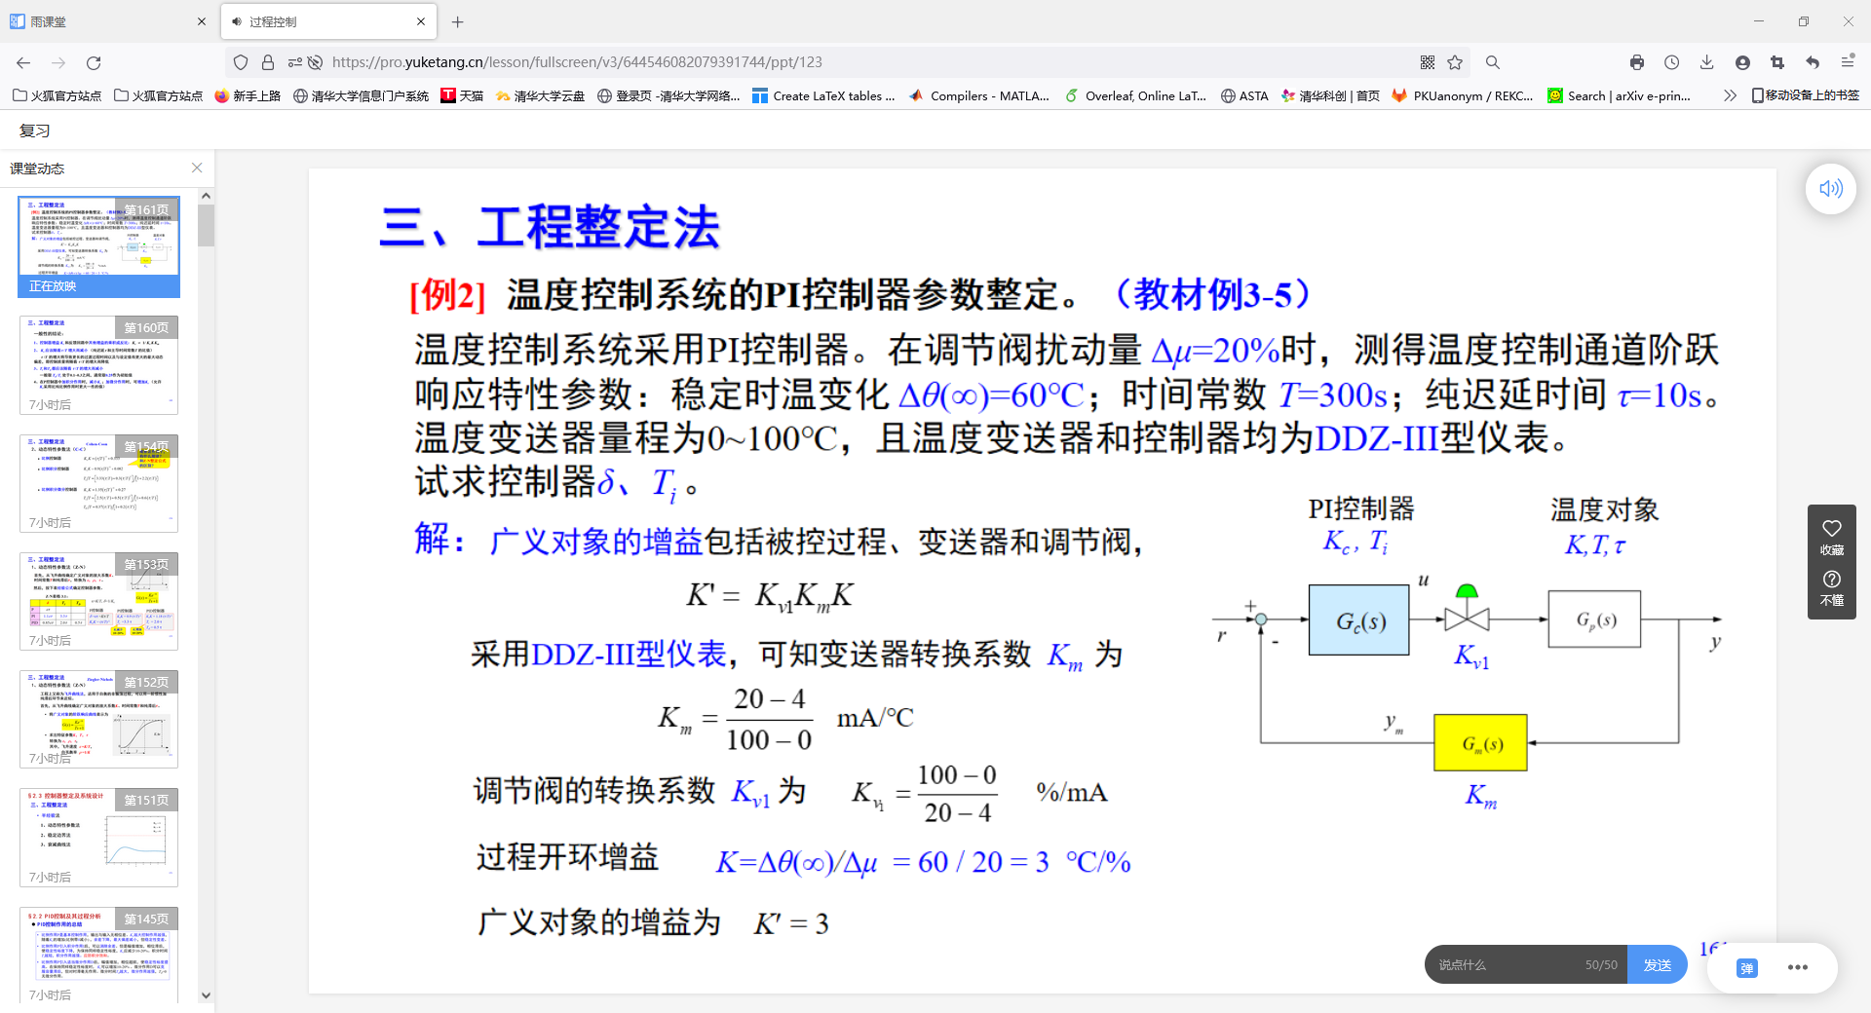

4-20mA

多容过程的建模

调节阀：气开/气关；正作用/反作用

**Chap4**

数字PID

连续到离散z变换给公式

dalin算法

各种细节：作业题简答题

**\*Chap4**

串级：选取主/副回路，副参数、串级与前馈配合

前馈：不变性原理、smith预估器

**Chap6**

预测控制：基本原理（不用掌握公式）

MPC与PID区别、优缺点

管式加热炉控制：设计题？串级、正反作用、气开关

计算题：不考计算K, T

传递函数计算：脉冲传递函数（离散化控制）

填空20-30个空（分）

重点：找到合适的控制方案